Documentação de Projeto: BnotasWeb
Versão: 1.0 Data: 08 de Outubro de 2025

1. Visão Geral do Projeto

1.1. Nome do Projeto
BnotasWeb

1.2. Objetivo
O BnotasWeb é uma aplicação web de anotações pessoais, projetada para funcionar como uma agenda ou diário online. O objetivo é oferecer uma plataforma simples e intuitiva onde os usuários possam criar, gerenciar e organizar suas notas do dia a dia, facilitando a organização de suas tarefas e ideias em um local centralizado e acessível de qualquer lugar.

1.3. Tecnologias Propostas
- Backend (API): Java com Spring Boot
- Frontend (Interface do Usuário): Angular
- Banco de Dados: MySQL

2. Arquitetura do Sistema
O projeto será desenvolvido em uma arquitetura Cliente-Servidor, composta por duas partes distintas que se comunicam:
- Frontend (Angular): É a parte visual da aplicação, com a qual o usuário interage diretamente no navegador. Ele é responsável por exibir as telas, formulários e botões. Pense nele como a "fachada e o salão de um restaurante".
- Backend (Spring Boot): É o "cérebro" da aplicação, que roda em um servidor. Ele é responsável por aplicar as regras de negócio, processar os dados e se comunicar com o banco de dados. Ele não possui interface visual. Pense nele como a "cozinha e o estoque do restaurante".
O Frontend (Angular) fará requisições HTTP para a API do Backend (Spring Boot) para solicitar, enviar, atualizar ou deletar dados.

3. Detalhamento do Backend (Spring Boot API)
O Backend será uma API RESTful, que expõe um conjunto de "endpoints" (URLs) para serem consumidos pelo Frontend.

3.1. Métodos da API Necessários
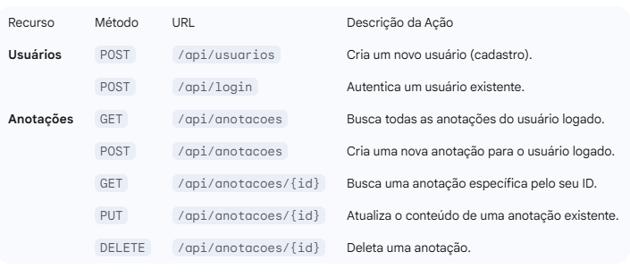

4. Detalhamento do Frontend (Aplicação Angular)
O Frontend será uma Single Page Application (SPA), oferecendo uma experiência de uso fluida e rápida para o usuário.

4.1. Telas da Aplicação
- Tela de Login / Cadastro:
  - Função: Permitir que novos usuários se cadastrem e que usuários existentes acessem o sistema. Conterá dois formulários distintos.
- Tela Principal (Dashboard de Anotações):
  - Função: É a tela principal após o login. Exibirá todas as anotações do usuário em formato de lista ou grade. Terá um campo de busca, filtros (para futuras tags) e um botão para criar uma nova anotação.
- Tela de Edição de Anotação:
  - Função: Uma tela dedicada para criar ou editar uma anotação. Conterá campos para o título e o conteúdo da nota, além de botões para salvar, deletar e marcar como favorita.

4.2. Segurança e Controle de Navegação (Route Guards)
Para proteger os dados do usuário, o Angular utilizará Route Guards:
- CanActivate: Será usado para proteger as rotas internas (como o Dashboard e a edição de notas), garantindo que apenas usuários autenticados (logados) possam acessá-las.
- CanDeactivate: Será implementado na tela de edição para avisar o usuário caso ele tente sair da página sem salvar as alterações feitas em uma anotação, prevenindo a perda de dados.

5. Detalhamento do Banco de Dados (MySQL)
O banco de dados é a base onde todas as informações serão armazenadas de forma permanente.

Estrutura das Tabelas Principais
- Tabela usuario
  - Propósito: Armazena os dados de acesso de cada usuário cadastrado.
  - Campos Principais: id, email, senha.
- Tabela anotacao
  - Propósito: Armazena o conteúdo de cada nota criada.
  - Campos Principais: id, titulo, conteudo, dataCriacao, dataModificacao, favorita.
- Tabela usuario_anotacao
  - Propósito: É uma tabela "ponte" que liga um usuário às suas anotações. Ela define a "posse", garantindo que cada anotação pertença a um usuário específico.
  - Campos: usuario_id, anotacao_id.

Diagrama de Relacionamento Simplificado

